Publicaciones Fisiología 2023
Publicadas y aceptadas
Grupo1
- Rhizobium Grants the Reduction of Phosphate Fertilization during the Production of Coffee Seedlings. Vinent, S.N.; Aguilera, J.G.;Fernandez Aguilera, R.D.J.; Forte, I.H.; García, M.C.N.; Salcedo, E.P.; Chura, R.M.M.; Portilla, R.M.; Huamán, R.N.T.; Ratke, R.F. Sustainability (Q2, CUIDADO DE UGC, Scopus, SCIE, DOAJ). 2023, 15, 6559. https://doi.org/10.3390/su15086559

- Oligogalacturónidos como alternativa para incrementar la nutrición nitrogenada y el crecimiento en frijol común. Danurys Lara-Acosta, Mario Ramírez-Yañez, Alfonso Leija-Salas, Georgina Hernández-Delgado, María C. Nápoles-García, Alejandro Falcón-Rodríguez. Agronomía Mesoamericana. Volumen 34(3): Artículo 53817, 2023. https://doi.org/10.15517/am.2023.53817

- Microbials for Agriculture: Why do they call them Biostimulants when they mean Probiotics? Review. Juan Sanjuán, M. Caridad Nápoles, Daniel Pérez-Mendoza, María J. Lorite, Dulce N. Rodríguez-Navarro. Microorganisms 2023, 11, 153. https://doi.org/10.3390/microorganisms11010153.
- Endophytic seed-associated bacteria as plant growth promoters of Cuban rice (Oryza sativa L.). Hernández I., Taulé C., Pérez-Pérez R., Battistoni F., Fabiano E., Villanueva-Guerrero A., Nápoles M.C., Herrera H. https://doi.org/10.3390/microorganisms11092317 Microorganisms 2023 (Q2, FI: 4,5 ; Scopus, WOS, PMC, PubMEd, MEDLINE; ISSN: 2076-2607).
- Sensibilidad del cultivo de maíz (Zea mays) a diferentes períodos de déficit hídrico controlado. Ana Sáez-Cigarruista, Donaldo Morales-Guevara, Román Gordón-Mendoza, Jorge Jaén-Villarreal, Jorge Franco-Barrera y Francisco Ramos-Manzané Aceptada revista Agronomía Mesoamericana.
- Efecto de oligogalacturónidos sobre la respuesta bioquímica del tomate con altas concentraciones de metales. Omar Enrique Cartaya-Rubio, Ana Ma. Moreno Zamora, Fernándo Guridi Izquierdo y Yaisys Blanco-Valdes. Aceptada Revista Agronomía Mesoamericana.
- Juvenile plant-microbe interactions modúlate the adaptation and response of forest seedlings to rapid climatic change. Tedy Sanhueza, Ionel Hernández, Cristiane Sagredo-Sáez, Angela Villanueva-Guerrero, Roxana Alvarado, María Isabel Mujica, Esther Menéndez, Emilio Jorquera-Fontena, Rafael Borges da Silva Valadares, Héctor Herrera. Aceptada en Revista Plants

Grupo 2

- Contribución al conocimiento de la interacción Rhizobium-arroz (Oryza sativa L.). Oportunidades para la biofertilización del cultivo. Ionel Hernández Forte, María Caridad Nápoles García, Lázaro Alberto Maqueira López, Federico Battistoni Urrutia. An Acad Cienc Cuba. 2023;13(2)
- Evaluación de tres bioproductos aplicados a las semillas sobre el rendimiento del tomate (Solanum lycopersicum L.) var. Amalia. Luis Gustavo González Gómez, María Caridad Jiménez Arteaga, Alejandro Falcón Rodríguez, Irisneisy Paz Martínez, Anabel Oliva Lahera, Exequiel Olivet Acosta. CENTRO AGRÍCOLA 48 (4): 50-57, 2021
- Cepas y dosis de rizobios influyen en la germinación y el crecimiento del cafeto en el pre-germinador. Sucleidis Nápoles Vinent, Edanicel Gallardo Acosta, Adaris Rivera Zorrilla, Ionel Hernández Forte, María Caridad Nápoles García, Belkis Morales Mena, Jorge González Aguilera. Revista Centro Agrícola vol 49 no 3, 2022. http://cagricola.uclv.edu.cu/index.php/es/volumen-49-2022/no-3-jul-sep-2022/1348-cepas-y-dosis-de-rizobios-influyen-en-la-germinacion-y-el-crecimiento-del-cafeto-en-el-pre-germinador
- Comportamiento de plantas de frijol (Phaseolus vulgaris L.) sometidas a dos regímenes de riego. Autores: Lilisbeth Guerrero, Betty Leydis González, Eduardo I. Jerez, Donaldo Morales, José Dell¨Amico y Arasay Santa Cruz. Aceptado para publicar en el último numero de 2023 de la Revista Ciencias Técnicas Agropecuarias.

Entregados a Cultivos Tropicales
- Comportamiento del crecimiento del maíz (Zea mays L.) en dos épocas de siembra y diferentes condiciones de producción. Eduardo Jerez Mompies, Osmel Rodríguez González y René Florido Bacallao.
- Extractos de algas promueven la producción de granos de dos líneas de frijol común. Lisbel Martínez González, Miriam de la C. Núñez Vázquez, Betty Leidys González Pérez, Adianys de la Caridad Álvarez Díaz, Rafael Torres García, Geydi Pérez Domínguez, Anaysa Gutiérrez Almeida, Yanelis Reyes Guerrero.
- Comportamiento del maíz (Zea mays) cultivado bajo estrategias de riego deficitario controlado y en dos condiciones agroclimáticas. José Miguel Dell’Amico Rodríguez, Donaldo Morales Guevara, Lilisbet Guerrero Domínguez y Arasay Santa Cruz Suárez.
- Efecto de la inoculación de Bioenraiz® y su fermentado final en el crecimiento y fisiología de arroz (Oryza sativa L.) cultivar Selección 1. Ionel Hernández Forte, Claudia Pérez Arabí, Anisley Barrios Hernández, Vivianne Machado Brito, Lisbel Travieso Hernández, Betty L. González Pérez, Vivian León Fernández, Daisy Dopico Ramírez.
- Efecto de la 24- epibrasinólida en el sistema antioxidante y la absorción de iones en plantas de arroz tratadas con NaCl. Yanelis Reyes Guerrero, Lisbel Martínez González, Geydi Pérez Domínguez, Miriam de la C. Núñez Vázquez, María Caridad González Cepero, Michael Deyholos.

Enviados
Grupo 1
- Revista Agronomía Mesoamericana: Rhizobium pusense asociado a garbanzo (Cicer arietinum L.), en agroecosistemas cubanos. Marisel Ortega García, Yoania Ríos Rocafull, Lily Zelaya Molina, Juan Lara Aguilera, Ramón Arteaga Garibay y María Caridad Nápoles García. (Se encuentra en arbitraje).
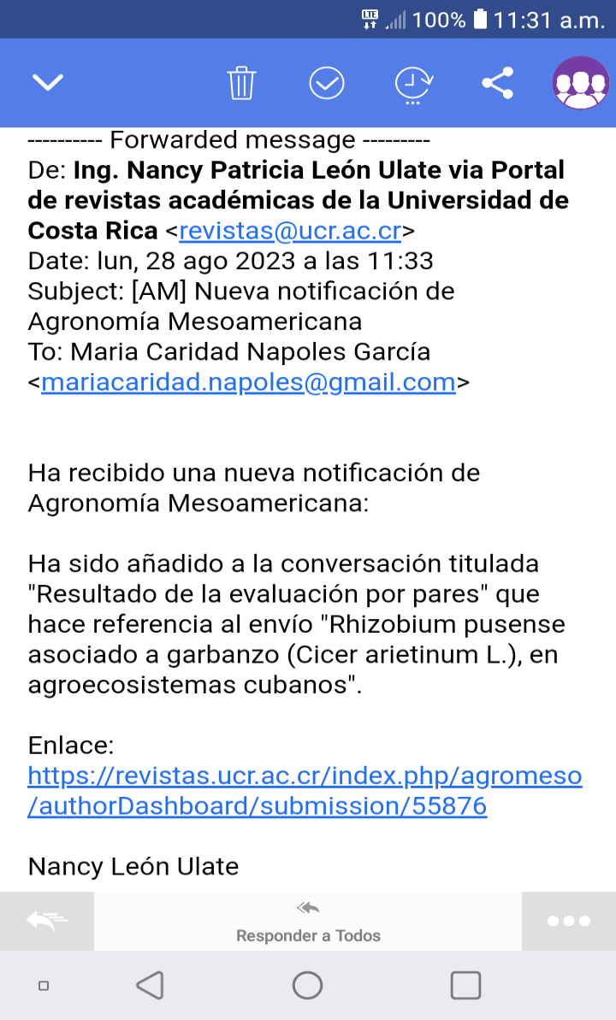

- Revista Agronomía Mesoamericana Quitosano afecta el comportamiento de indicadores bioquímicos en el crecimiento vegetativo de soya inoculada”. D. Costales-Menéndez, A. Falcón-Rodríguez, L. Travieso-Hernández, M.C. Nápoles y D. Acosta-Rivero, (Se encuentra en arbitraje).
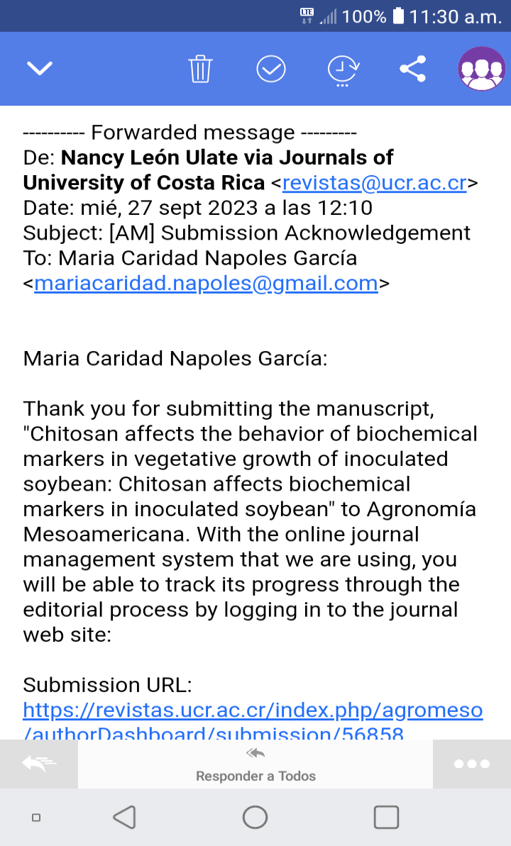

- Revista Agrisost Tolerancia de rizobios procedentes de nódulos de garbanzo (Cicer arietinum L.) frente a factores abióticos. Marisel Ortega, María Caridad Nápoles, Bernardo Dibut y Yoania Ríos.
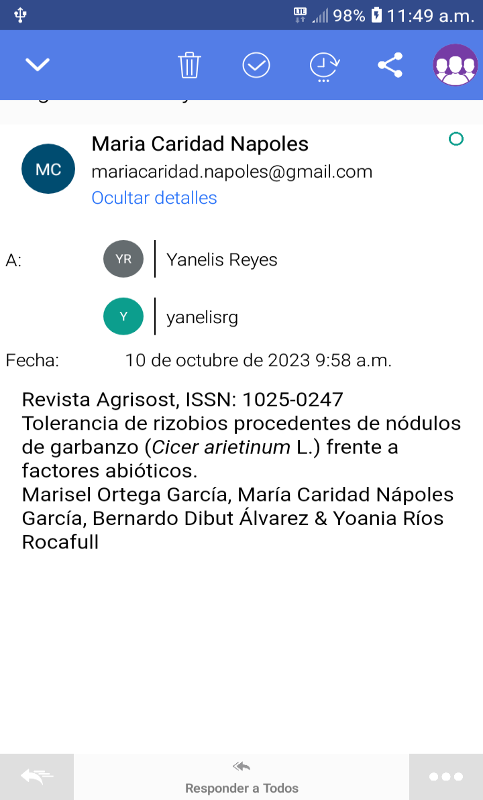

- Revista Acta Agronómica. Influencia de hongos micorrícicos arbusculares en el crecimiento y la adsorción de cadmio en plantas de girasol. Omar Enrique Cartaya-Rubio, Yaisys Blanco-Valdes, Yonaisy Mujica, Ana Ma. Moreno Zamora.
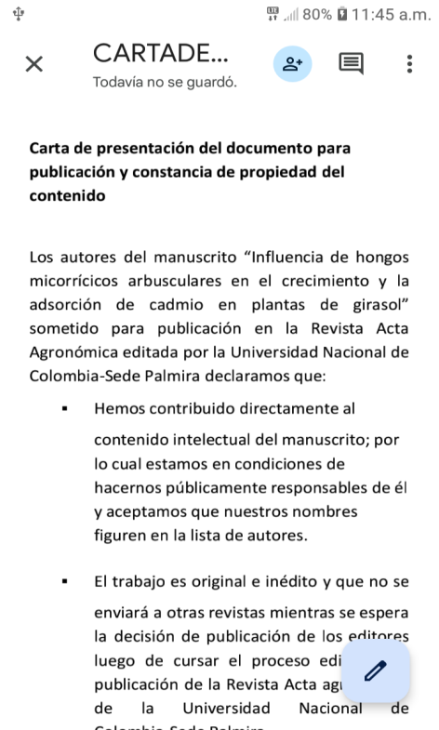

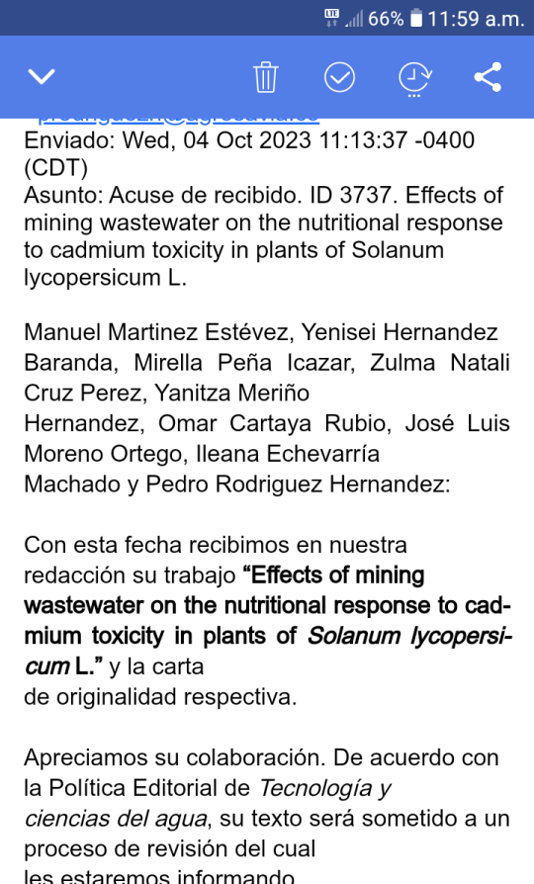
- Revista Tecnología y Ciencias del agua. Effects of mining wastewater on the nutritional response to cadmium toxicity in plants of Solanum lycopersicum L. Manuel Martinez Estévez, Yenisei Hernandez Baranda, Mirella Peña Icazar, Zulma Natali Cruz Perez, Yanitza Meriño Hernández, Omar Cartaya Rubio, José Luis Moreno Ortego, Ileana Echevarría Machado y Pedro Rodríguez Hernández:

- Revista Agronomía Mesoamericana. Extracto de Spirulina incrementa el crecimiento y el rendimiento de plantas de maíz (Zea mays L.). Yanelis Reyes Guerrero, Alejandro Díaz Claro, Geydi Pérez Domínguez, Lisbel Martínez González, Yaisys Blanco Valdés y Miriam Núñez Vázquez.
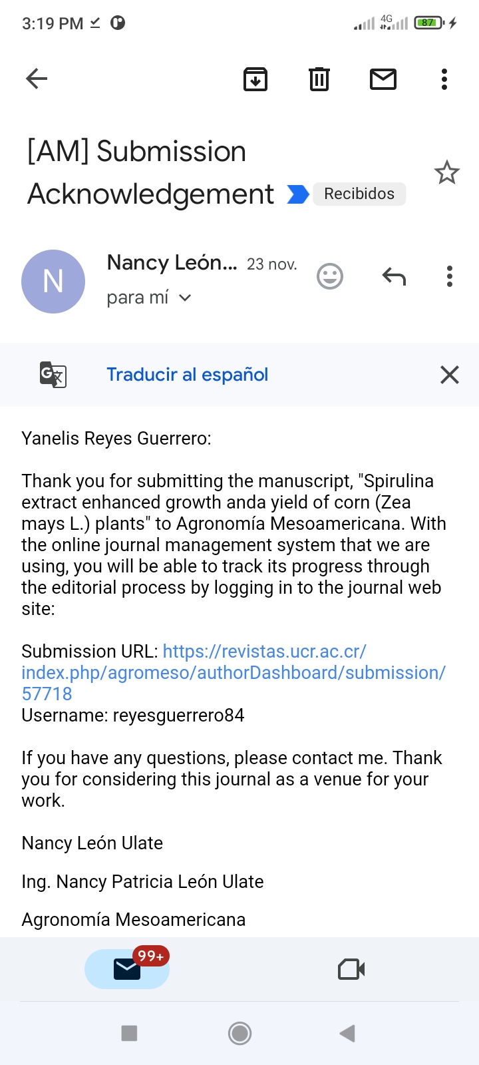

- Revista Avances. Caracterización química y evaluación de la actividad biológica de extractos de Sargassum sp. Anaysa Gutierrez Almeida, Geydi Pérez Domínguez, Lisbel Martínez González, Miriam Núñez Vázquez, Yanelis Reyes Guerrero, Kethia Lina González García, Yulexi Acosta Suárez, Yasnay Hernández Rivera, Liz Barbara Pereira Cuni.
- Revista Acta Agronomica. Influencia de extractos de algas en la germinación de semillas de arroz (Oryza sativa L.) en medio salino. Geydi Pérez Domínguez, Yanelis Reyes Guerrero, Lisbel Martínez González, Anaysa Gutierrez Almeida y Miriam Núñez Vázquez.
(Estas dos las estoy revisando pienso mandarlas la semana que viene para mandarte las constancias del envío)

Entregados grupo 2

- Revista Agrociencia “Adaptación de plantas de cuatomate (Solanum glausesneZucc) a condiciones de sombra controlada”, Gabriel López et al. (Jerez) En espera de la constancia.

- Revista Ciencias Técnicas Agropecuarias
- Efecto de un oligosacárido péctico en el desarrollo radical del maíz. Autores: Ana Sáez-Cigarruista, Donaldo Morales-Guevara, Román Gordón-Mendoza y Jorge Jaén-Villarreal
- Respuesta del cultivo del frijol al riego deficitario controlado aplicado en diferentes momentos de su ciclo biológico. Donaldo Morales, José Dell¨Amico, Lilisbeth Guerrero y Arasay Santa Cruz

Libros
Impactos productivos de bioestimulantes cubanos en la agricultura de los autores. Miriam Núñez, Yanelis Reyes y Alejandro Falcón, Editorial INCA. ISBN 978-959-7258-09-4.

Ortiz Pérez H.R., Enríquez Obregón G.A., Nápoles García M. C., Soto Pérez N., Mederos Ramírez A., González Cepero M. C. (2023). Reseña de la tecnología de producción de soya (Glycine max (L.) Merrill) en Cuba. Ediciones INCA. San José las Lajas, Mayabeque. 156pp. ISBN: 978-959-7258-15-5

